Donacions en moneda social a Intercanvis.net

Si vols fer donacions a Intercanvis.net en moneda social, has de seguir les següents passes:

1. Donar-te d’alta en alguna de les xarxes d’intercanvi que operen a l’Estat Espanyol. Per això has d’anar al web del programa CES (Community Exchange System) http://www.ces.org.za/index_es.asp, prémer el botó ‘Registrarse’ (a dalt, a la dreta) i seguir les passes que s’indiquen.

2. Un cop donat/da d’alta al CES, entra en la teva xarxa d’intercanvis (vés a http://www.ces.org.za/index_es.asp i posa el teu Nr. de compte i contrasenya a dalt del tot).

3. Un cop dins del teu compte, vés a l’opció 7. Enviar una factura-xec per Internet /Pagar una Compra que surt a la pàgina d’inici.

4. Hauràs d’escollir algunes opcions de desplegables i emplenar algunes dades de la següent manera:
Grup/xarxa: ECO TARRAGONA
Enviar a: Intercanvis.net, - ECOS0070
Import (ECO): posa la quantitat que vols donar
Descripció: Donació

Per últim, prem el botó Enviar.
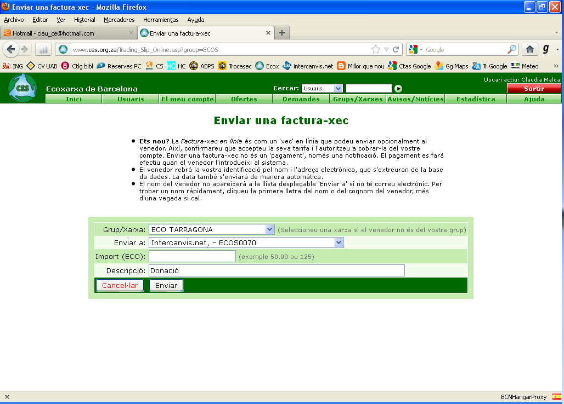

Ja està feta la donació. Ara nosaltres farem la transferència dels diners del teu compte al nostre. Moltes gràcies per la teva col·laboració!

